深 圳 大 学 实 验 报 告

课程名称： 软件工程

实验项目名称： 敏捷实践

学院： 计算机与软件学院

专业： 软件工程

指导教师： 张毅

报告人：杨皓翔 学号：2023150139 班级： 软工02

实验时间： 2025年12月27日

实验报告提交时间： 2025年12月27日

教务部制
实验目的与要求：
（1）了解敏捷开发的需求；
（2）了解软件迭代的概念；
（3）了解如何规划迭代；
（4）了解故事墙
方法、步骤：
（1）写项目需求，规划，测试用例；
（2）结合自拟项目，撰写需求内容；
（3）掌握项目开发中的迭代开发；
（4）召开站立会议；
（5）学会使用故事墙。
实验过程及内容：
1. 在TAPD中创建项目
首先，选择“敏捷研发”作为模板，原因是因为它已有了“需求”、“迭代”和“故事墙”的应用功能，便于在此模板基础上就行修改。
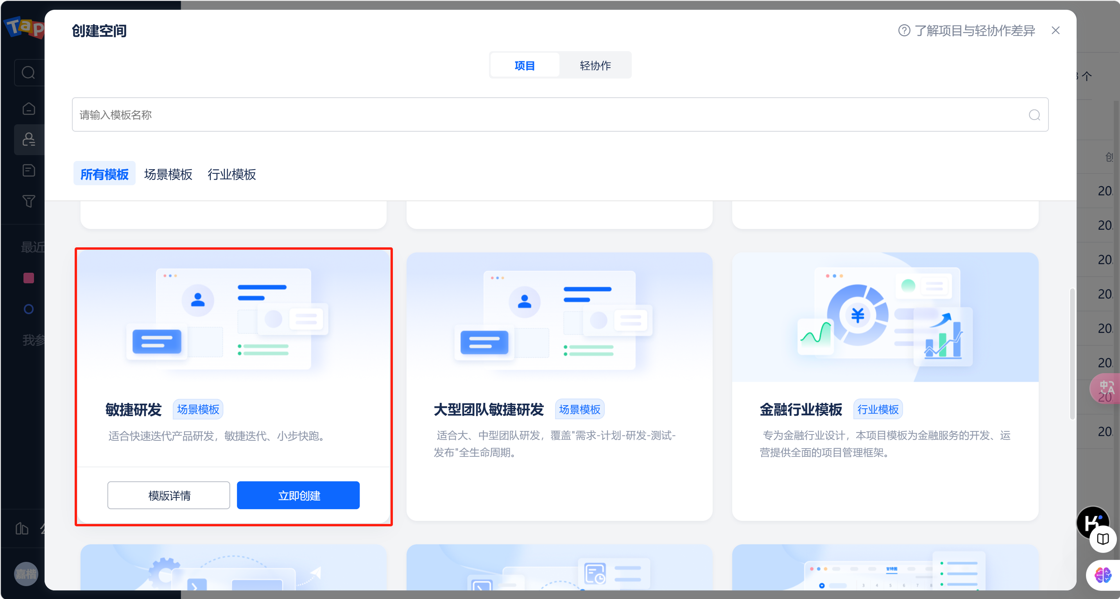
本项目为“记账小程序”，有九位项目成员
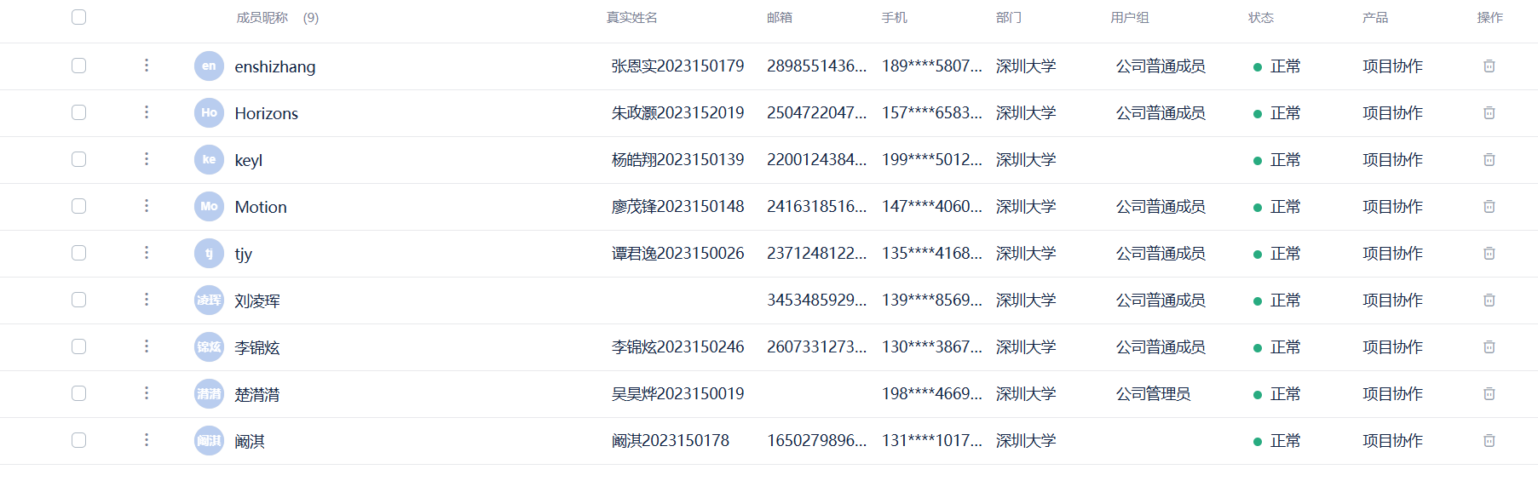

- 撰写项目需求内容
我们首先要为需求设置一个标题title，此处设置为“记账小程序”；
然后，我们需要以“用户”的角度来提出需求与建议，帮助项目完善功能。
此外，还需要根据用户需求和程序的简要设计，拟定一套“验收标准”，以作为程序编程的参考与校验。验收标准应该尽可能完善且严谨，帮助编程工程师更好规划软件功能，更新迭代。
最后，我们为此需求进行分类，如“产品需求”；并确定一个“优先级”、处理人以及需求的实现开始时间、结束时间。
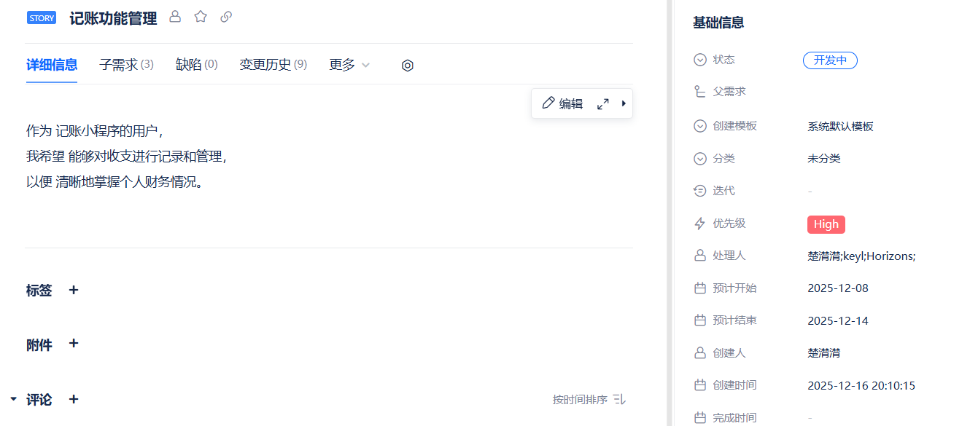
根据以上格式，撰写15条关于“记账小程序”的需求内容，具体情况如下图所示：
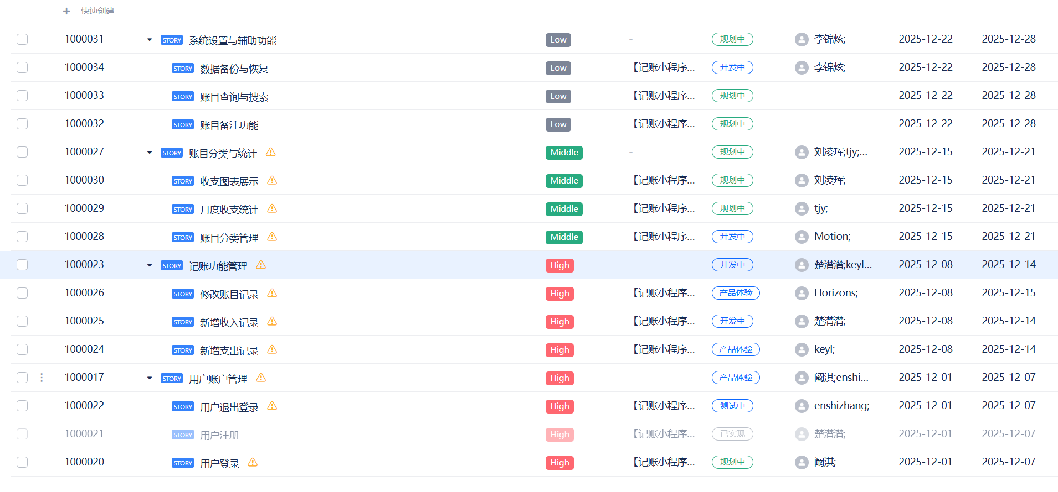
- 创建“迭代”
这里，我们以第一次迭代版本为例：
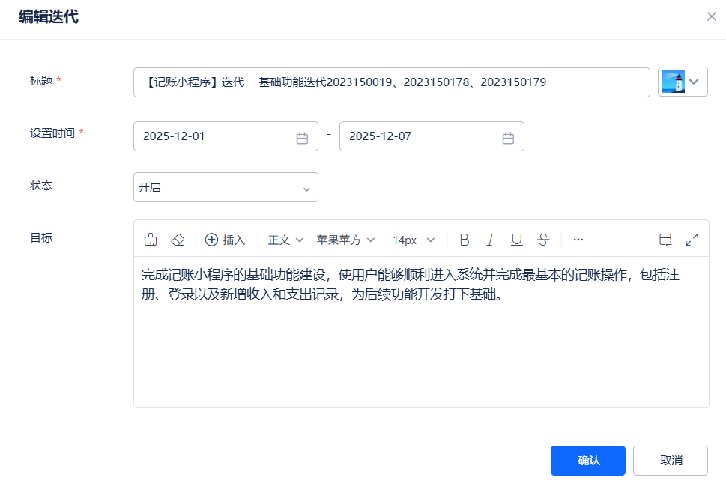
我们首先需要设置“迭代”的标题，然后规划迭代的起始时间，根据项目周期而定；最后，我们需要详细说明本次“迭代”的目标，如上图所示。
根据这种模式，我们先后创建了一共4个“迭代”，内容如下：
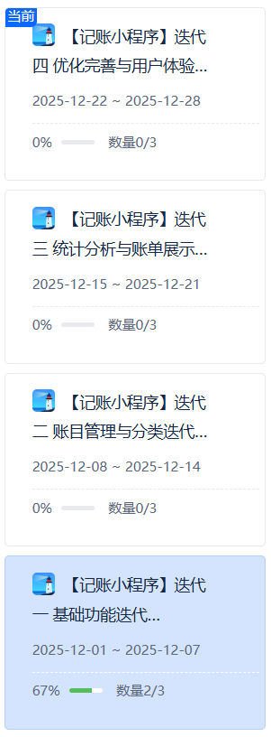
每次迭代的需求如下：
第一次迭代 | 第二次迭代
1.基础功能  完成记账小程序的基础功能建设，使用户能够顺利进入系统并完成最基本的记账操作，包括注册、登录以及新增收入和支出记录，为后续功能开发打下基础 | 2.账目管理与分类迭代  完善账目管理相关功能，实现账目分类管理、账目查看与编辑功能，使用户能够对已记录的账目进行有效管理，提高记账的灵活性和可维护性
第三次迭代 | 第四次迭代
3.统计分析与账单展示  实现账目统计与分析功能，通过图表或列表方式展示收支情况，帮助用户直观了解不同时间段和不同分类下的收支结构，提升产品的实用价值 | 4.优化完善与用户体验  对前几个迭代完成的功能进行优化和完善，提升系统稳定性和用户体验，同时补充辅助功能（备注、搜索或数据备份），确保产品达到可交付状态

由上图可见，每个迭代中还没有规划具体的需求内容。因此，我们需要将之前创建的15个需求内容按照项目计划，规划到“迭代”中。
首先，我们点击“待规划”按钮，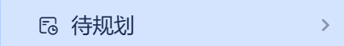，网页会显示出所有未被规划的需求内容。然后，我们按照内部规定将这些“需求内容”逐一规划到迭代之中。
在此，我们使用批量编辑的方法，先勾选每一个版本的需求内容，然后选择“批量编辑”=>“迭代”，将会出现一个弹窗，然后我们进行相应的设置即可，如下所示：
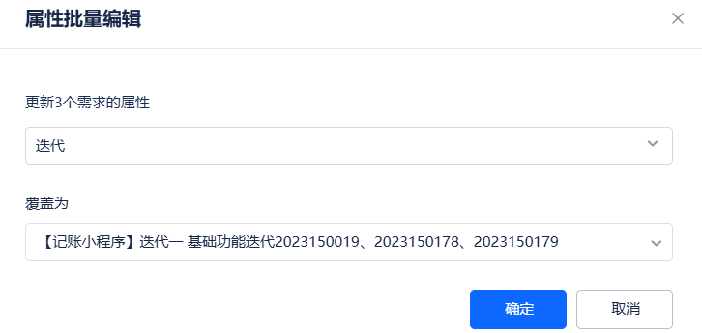
将所有的需求内容都进行规划后，我们得到以下的结果：
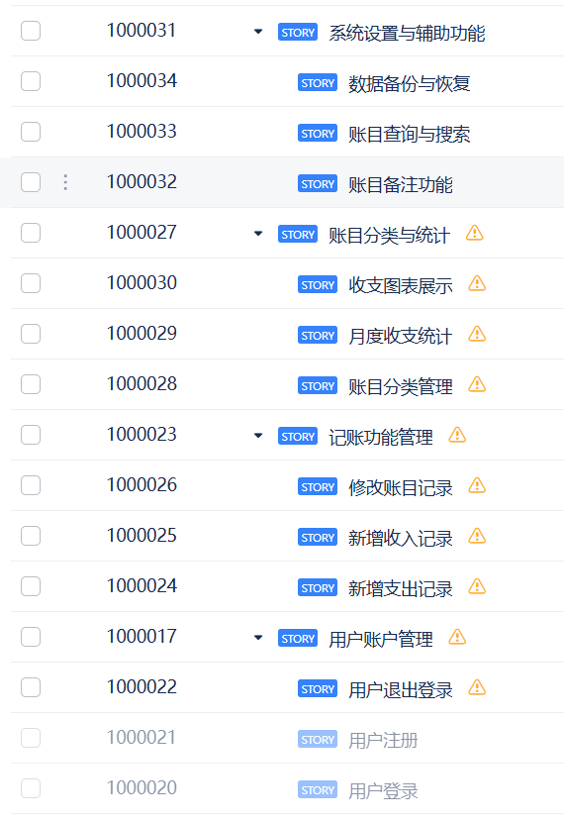
- 召开站立会议
以小组为单位，召开 2 次站立会议，假想更新项目各个需求的进度。
4.1 第一次站立会议
会议讨论了第二次迭代的需求优先级的调整，最终决定将“修改账目记录”需求优先级提高为“High”，将“账目分类管理”需求优先级下调至“Middle”。
更新需求进度如下：
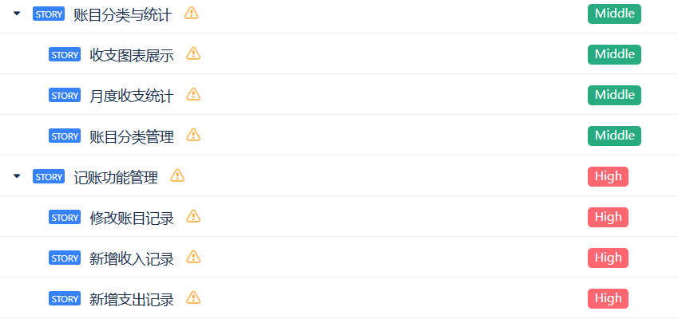
会议现场照片如下：
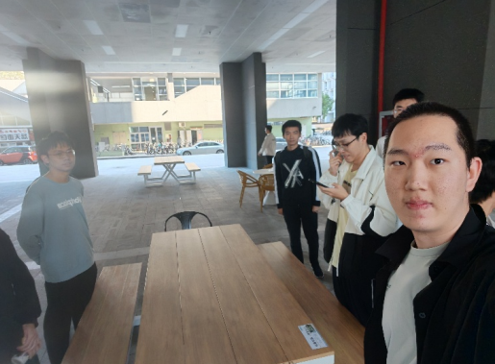
4.2 第二次站立会议
会议讨论了第三次迭代的需求的取舍，最终决定删除一条需求内容：“年度收支统计”，从而缩短开发周期。
更新需求进度如下：
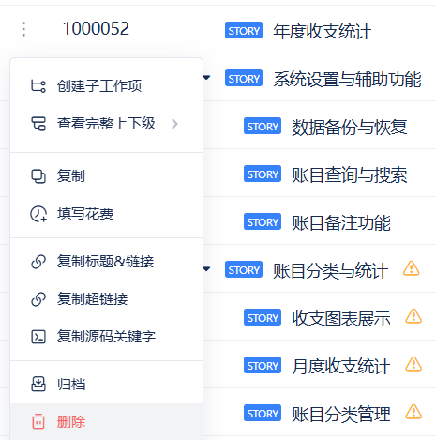
会议现场照片如下：
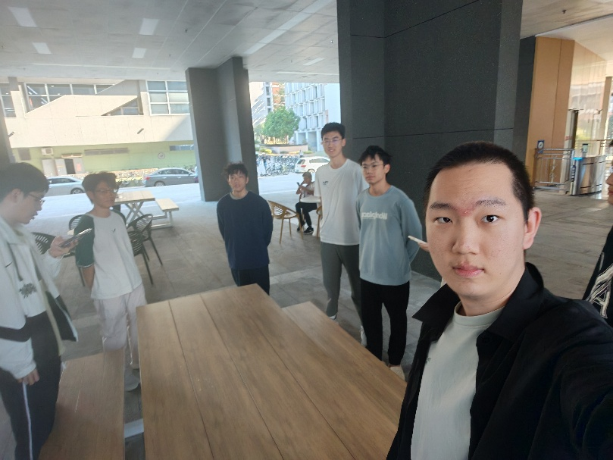
- 故事墙、需求流转
打开故事墙查看迭代进度
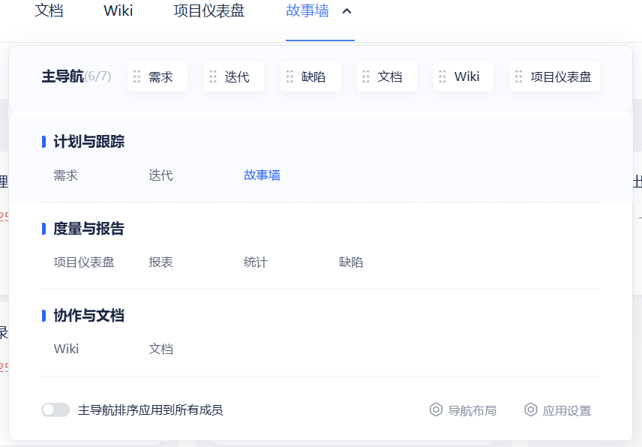
故事墙总览：
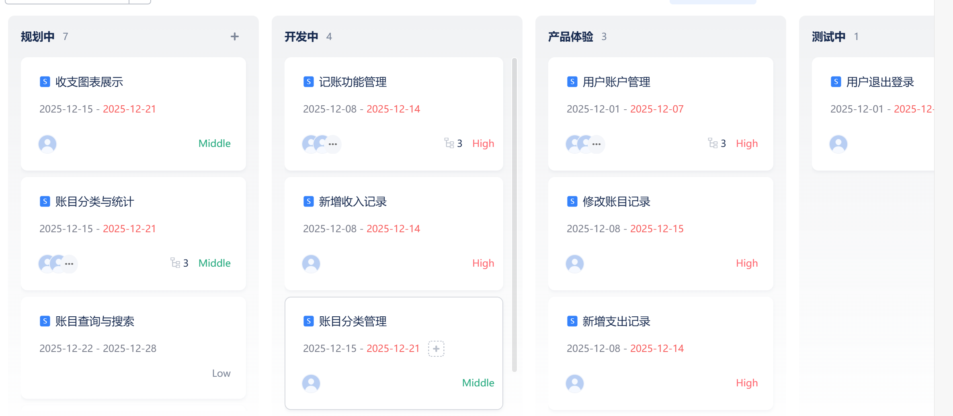
在分组中选择迭代，即可查看不同迭代中故事墙内容。
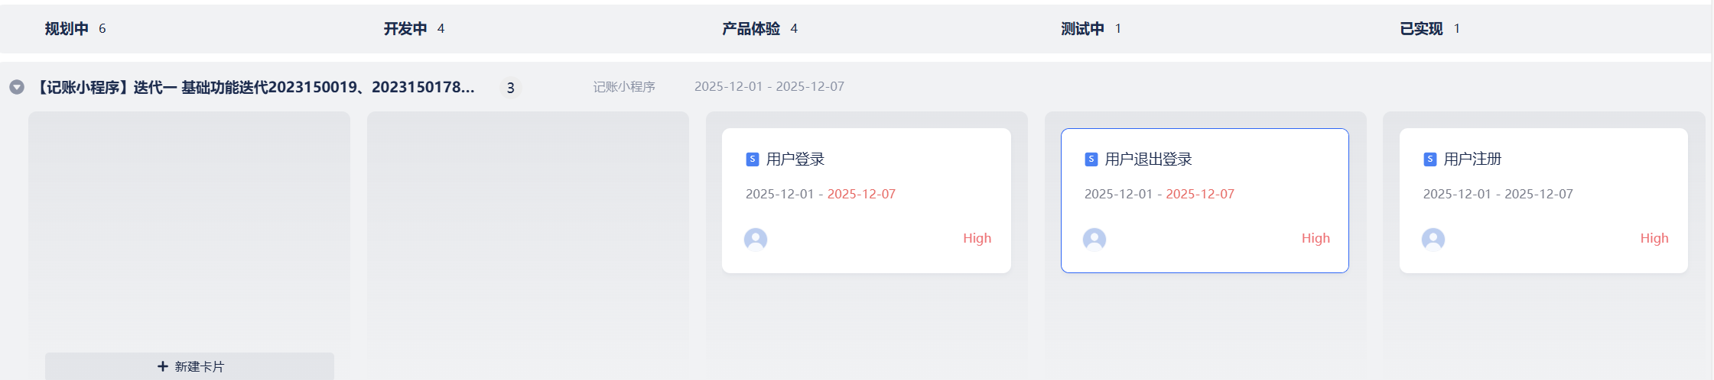
点击想修改的卡片，点击编辑即可进入内容修改界面。
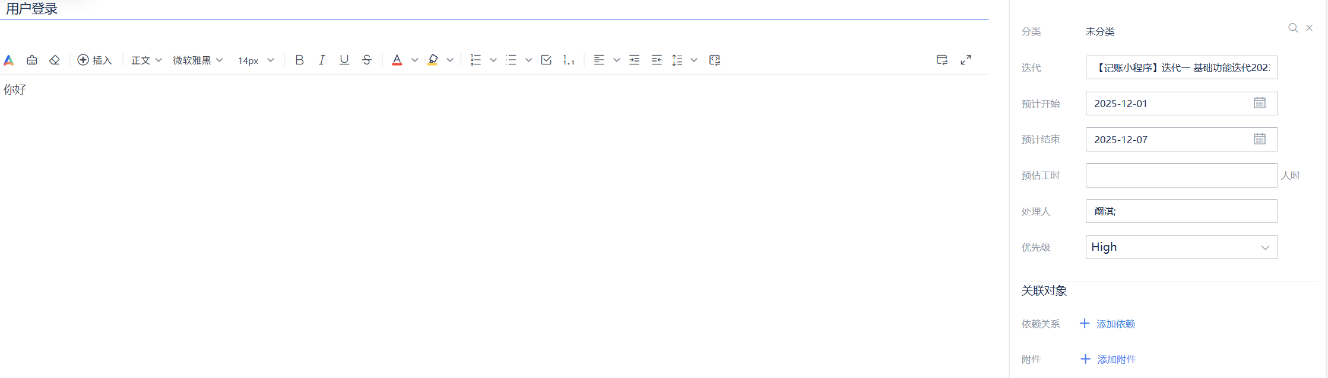
拖动开篇可进行流转。具体效果如下：
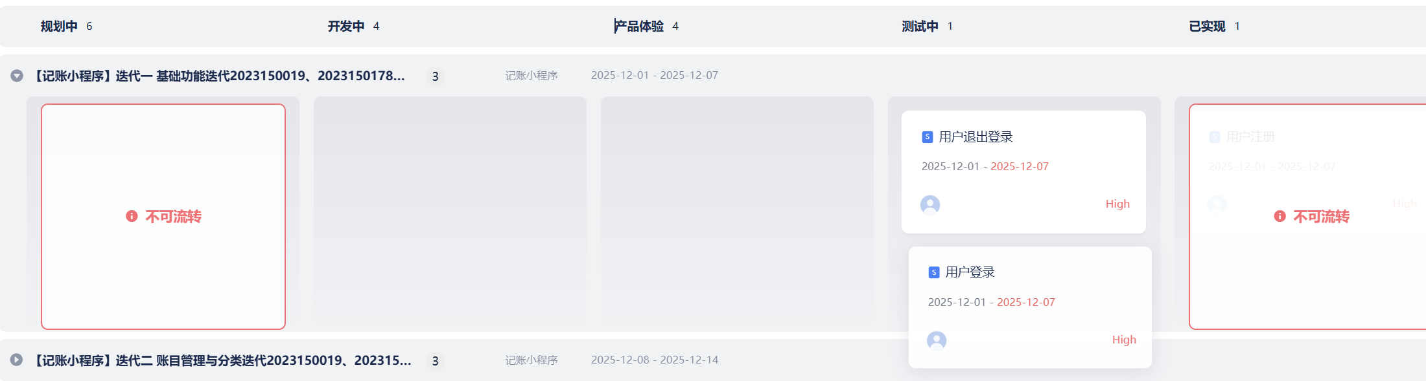
- 进一步完善需求内容
在创建所有的需求内容时，我们就已经确定需求起止时间、处理人以及进行了分类了，但我们还发现，需求内容有些许不完善的地方。
在“记账功能管理”需求中，我们发现该需求是一个“父需求”，可以为其定义三个“子需求”，分别为“修改账目记录”、“新增收入记录”、“新增支出记录”，创建结果如下：
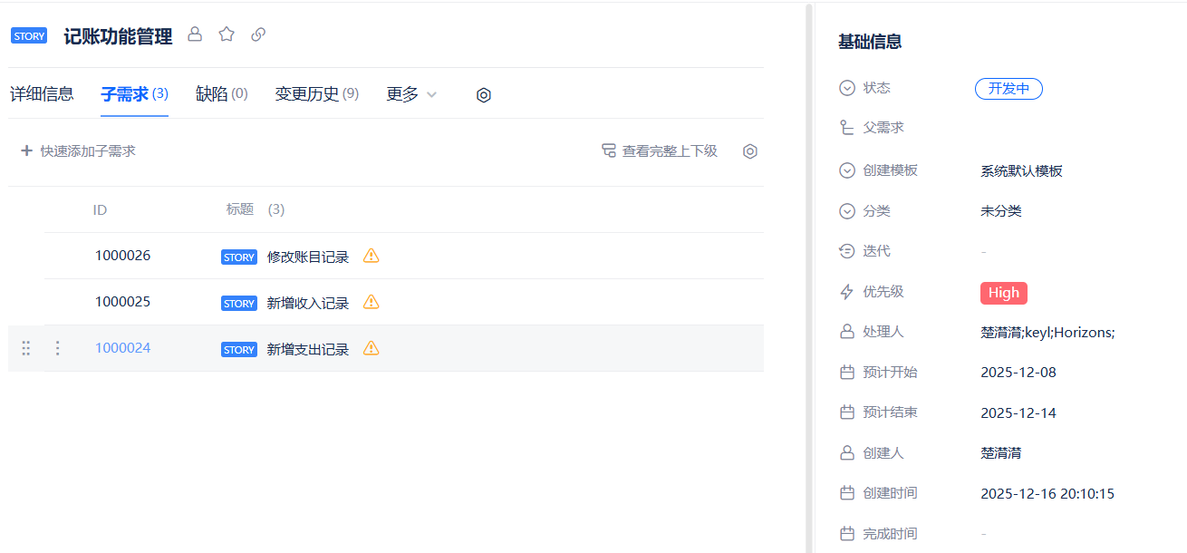

深圳大学学生实验报告用纸

实验结论：
通过这个实验，我更深入地了解了敏捷开发的需求管理方法，学会了如何将需求规划到不同的迭代中，以及如何使用故事墙来管理需求的状态。
在实验内容中，我创建了一个记账小程序，并结合项目要求完成了相关内容的撰写。在TAPD中创建项目的过程中，规划项目组成员有助于后续的团队协作和任务分配。
接下来，我们撰写了超过15条需求内容，并将这些需求规划到四个迭代中。我们将每个迭代周期设置为一个星期，以便更好地管理和监督项目进度。这样的迭代方式允许团队在每个周期内集中精力解决一部分需求，并及时进行反馈和调整。
我们还召开了两次站立会议，讨论和更新了项目各个需求的进度。这对于团队成员之间的沟通和协作非常重要，可以及时解决问题和调整计划，确保项目的进展顺利。
最后，我们使用故事墙来显示各个需求的状态，通过视觉化的方式清晰地了解需求的进展情况。我们提交了两次故事墙查看结果，这使团队成员可以更好地了解整个项目的状态，并及时调整和处理滞后的需求。
通过这个实验，我深刻认识到敏捷开发方法在需求管理和项目进度控制方面的优势。它可以使开发团队更加灵活和高效地开展工作，确保项目按时交付，并充分满足用户的需求和期望。
总的来说，这个实验让我亲身体验了敏捷开发的一些关键概念和工具，增强了我对软件工程项目管理的理解和实践能力。我认为这个实验对于培养团队合作精神、项目规划能力和敏捷开发实践经验非常有益。

指导教师批阅意见：

成绩评定：

指导教师签字：
年 月 日
备注：
注：1、报告内的项目或内容设置，可根据实际情况加以调整和补充。
2、教师批改学生实验报告时间应在学生提交实验报告时间后10日内。

